Resolución del Pleno del Instituto de Transparencia, Acceso a la Información Pública y Protección de Datos Personales del Estado de México y Municipios, con domicilio en Metepec, Estado de México, a veintidós de febrero de dos mil veintitrés.
Visto el expediente formado con motivo del recurso de revisión 17484/INFOEM/IP/RR/2022, por interpuesto por XXXXXX XXXXX XXXXXX, en lo sucesivo la Recurrente, en contra de la respuesta a su solicitud por parte del Ayuntamiento de Toluca, en lo sucesivo el Sujeto Obligado, se procede a dictar la presente resolución con base en los siguientes:
I. A N T E C E D E N T E S
1. Solicitud de acceso a la información. El veintidós de noviembre del dos mil veintidós, la Recurrente presentó, a través del Sistema de Acceso a la Información Mexiquense, en lo subsecuente el SAIMEX, ante el Sujeto Obligado, la solicitud de acceso a la información pública, a la que se le asignó el número 02530/TOLUCA/IP/2022, mediante la cual requirió la información siguiente:
“En que consiste el “Programa Municipal de Cambio Climático” aprobado en la sesión del cabildo del día 22 de noviembre del 2022” (Sic)

Modalidad de Entrega: A través de SAIMEX.

2. Respuesta. El trece de diciembre de dos mil veintidós, el Sujeto Obligado remitió su respuesta a la solicitud de acceso a la información a través de SAIMEX, sustancialmente en los términos siguientes:
“En respuesta a la solicitud recibida, nos permitimos hacer de su conocimiento que con fundamento en el artículo 53, Fracciones: II, V y VI de la Ley de Transparencia y Acceso a la Información Pública del Estado de México y Municipios, le contestamos que:
En atención a la solicitud con folio 02530/TOLUCA/IP/2022, me permito adjuntar al presente la respuesta correspondiente. Sin más por el momento, reciba un saludo.
ATENTAMENTE
Lic. Norma Sofía Pérez Martínez” (Sic)
Archivos adjuntos:
“Respuesta 2530.pdf”: Documento de dos fojas en el que la Titular de la Unidad de Transparencia remite el pronunciamiento del servidor público habilitado de la Dirección General del Medio Ambiente, en el siguiente sentido:
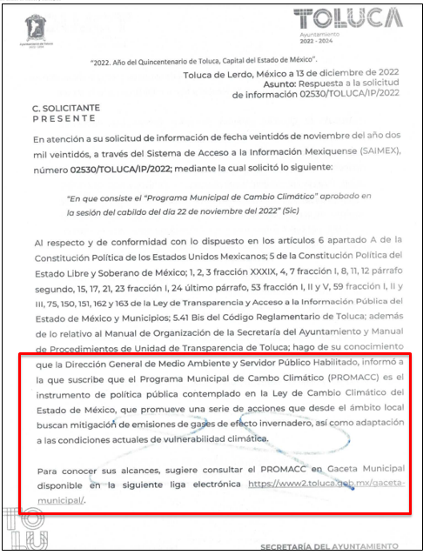
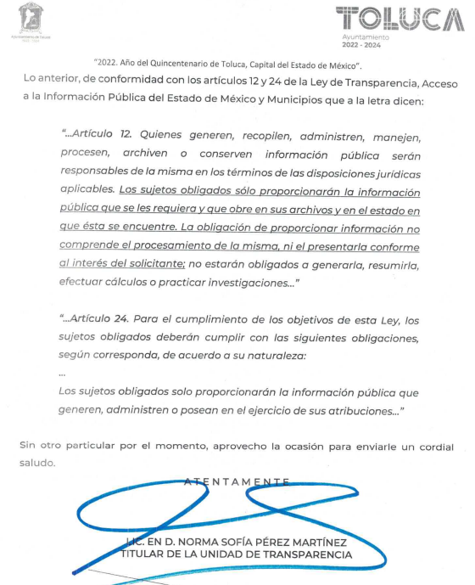

3. Interposición del recurso de revisión. Inconforme con los términos de la respuesta emitida por parte del Sujeto Obligado, el diecinueve de diciembre de dos mil veintidós, la Recurrente interpuso el recurso de revisión a través de SAIMEX, en donde se manifestó de la siguiente manera:
a) Acto impugnado:
“LA RESPUESTA” (Sic)

b) Razones o motivos de inconformidad:
“NO ME ENTREGARON LO QUE SOLICITE VIA TRANSPARENCIA” (Sic) (Énfasis añadido)

4. Turno. De conformidad con el artículo 185 fracción I de la Ley de Transparencia y Acceso a la Información Pública del Estado de México y Municipios vigente, el presente recurso de revisión se turnó por el sistema electrónico del Instituto de Transparencia, Acceso a la Información Pública y Protección de Datos Personales del Estado de México y Municipios, a la Comisionada Guadalupe Ramírez Peña, a efecto de que analizara sobre su admisión o su desechamiento.

5. Admisión del Recurso de Revisión. El nueve de enero de dos mil veintitrés, este Instituto de Transparencia, Acceso a la Información Pública y Protección de Datos Personales del Estado de México y Municipios, admitió a trámite el recurso de revisión que ahora se resuelve, dando un plazo máximo de siete días hábiles para que las partes manifestaran lo que a su derecho resultara conveniente, ofrecieran pruebas, formularan alegatos y el Sujeto Obligado presentara su informe justificado.
6. Manifestaciones. El dieciocho de enero de dos mil veintitrés, el Sujeto Obligado remitió, a través del SAIMEX, su informe justificado, mediante los siguientes archivos electrónicos:
“ANEXO 1 (35 Gaceta 22 de nov 22 PROMACC).pdf”: Gaceta Municipal del veintidós de noviembre en la que se aprecia el Programa Municipal de Cambio Climático (PROMACC) con visión 2030.

“RR 17484.pdf”: Documento de quince fojas, en las cuales la Titular de la Unidad de Transparencia refiere que para efecto de que la particular acceda de manera directa a la información pública que requiere, se adjunta la Gaceta Municipal del Programa citado.
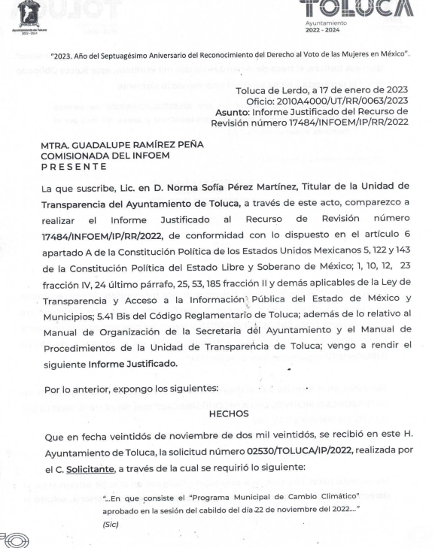
Es de precisar que la Recurrente fue omisa en pronunciarse durante esta etapa, asimismo una vez analizado este documento, se hizo del conocimiento del Recurrente, mediante acuerdo emitido por la Comisionada Ponente, el dieciséis de febrero de dos mil veintitrés, a efecto de que manifestara lo que a su derecho estimara conveniente, sin embargo, fue omisa en ejercer dicha prerrogativa en el plazo establecido para tal efecto.
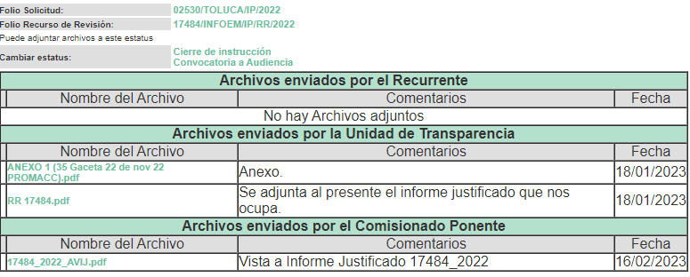
7. Ampliación del plazo para emitir resolución. El dieciséis de febrero de dos mil veintitrés, este Instituto con fundamento en el artículo 181, párrafo tercero, de la Ley de Transparencia y Acceso a la Información Pública del Estado de México y Municipios, determinó mediante el acuerdo respectivo, ampliar por quince días hábiles adicionales el plazo para emitir la presente resolución.
8. Cierre de instrucción. Una vez transcurrido el periodo otorgado a las partes para realizar sus manifestaciones y no habiendo documentos que integrar al expediente, con fecha veintidós de febrero de dos mil veintitrés, la Comisionada Ponente determinó el cierre de instrucción en términos de la fracción VI del artículo 185 de la Ley de Transparencia y Acceso a la Información Pública del Estado de México y Municipios.
En razón de que fue debidamente sustanciado el expediente electrónico y no existe diligencia pendiente de desahogo, se emite la Resolución que conforme a Derecho proceda, de acuerdo con los siguientes:
II. C O N S I D E R A N D O S

Primero. Competencia. El Instituto de Transparencia, Acceso a la Información Pública y Protección de Datos Personales del Estado de México y Municipios, es competente para conocer y resolver el presente recurso de revisión interpuesto por la parte recurrente, conforme a lo dispuesto en los artículos 6, apartado A de la Constitución Política de los Estados Unidos Mexicanos; 5 párrafos trigésimo, trigésimo primero y trigésimo segundo fracciones IV y V de la Constitución Política del Estado Libre y Soberano de México; 2, fracción II; 29, 36 fracciones I y II; 176, 178, 181, 185, fracción I, 186 y 188 de la Ley Transparencia y Acceso a la Información Pública del Estado de México y Municipios; 9, fracciones I y XXIV y 11 del Reglamento Interior del Instituto de Transparencia, Acceso a la Información Pública y Protección de Datos Personales del Estado de México y Municipios.
Segundo. Oportunidad y Procedibilidad del Recurso de Revisión. Previo al estudio del fondo del asunto, se procede a analizar los requisitos de oportunidad y procedibilidad que debe reunir el recurso de revisión interpuesto, previstos en los artículos 178 y 180 de la Ley de Transparencia y Acceso a la Información Pública del Estado de México y Municipios.
Al respecto la Ley de Transparencia y Acceso a la Información Pública del Estado de México y Municipios, establece lo siguiente:
“Artículo 178. El solicitante podrá interponer, por sí mismo o a través de su representante, de manera directa o por medios electrónicos, recurso de revisión ante el Instituto o ante la Unidad de Transparencia que haya conocido de la solicitud dentro de los quince días hábiles, siguientes a la fecha de la notificación de la respuesta.
Del precepto legal transcrito, se desprende que cuando los solicitantes de información en el ejercicio del derecho de acceso a la información no se encuentren satisfechos con la información entregada por los sujetos obligados, podrán interponer recurso de revisión de manera directa o por medios electrónicos dentro de los quince días hábiles siguientes a la fecha de notificación de la respuesta, y, toda vez que el Sujeto Obligado remitió la respuesta a la solicitud de información el día trece de diciembre de dos mil veintidós, mientras que el recurso de revisión interpuesto por la Recurrente, se tuvo por presentado el día diecinueve de diciembre de dos mil veintidós; esto es, al cuarto día hábil en que tuvo conocimiento de la respuesta impugnada.
Así también, por cuanto hace a la procedibilidad del recurso de revisión, una vez realizado el análisis de los formatos de interposición del recurso, se concluye la acreditación plena de los elementos formales precisados por el artículo 180 de la Ley de Transparencia y Acceso a la Información Pública del Estado de México y Municipios, en atención a que fue presentado mediante el formato visible en el SAIMEX.
Ahora bien, resulta procedente la interposición del recurso, según lo aducido por la parte recurrente en sus razones o motivos de inconformidad, de acuerdo al artículo 179, fracción V de la Ley de Transparencia y Acceso a la Información Pública del Estado de México y Municipios; que a la letra dice:
“Artículo 179. El recurso de revisión es un medio de protección que la Ley otorga a los particulares, para hacer valer su derecho de acceso a la información pública, y procederá en contra de las siguientes causas:
I. La negativa a la información solicitada;” (Sic)

Tercero. Análisis de las causas de sobreseimiento del recurso de revisión. En primera instancia, debe apuntarse que del análisis al recurso de revisión que ahora se resuelve, se tiene que se actualiza la causal de sobreseimiento del recurso de revisión establecido en la fracción III del artículo 192 en relación con el diverso 186 fracción I, ambos de la Ley de Transparencia y Acceso a la Información Pública del Estado de México y Municipios, derivado del contenido del informe justificado rendido por el Sujeto Obligado.
Para una mejor comprensión del asunto, de las constancias que obran en el expediente electrónico, valoradas anteriormente, destacan por su importancia los antecedentes siguientes:
En la solicitud de información materia del presente recurso, la parte solicitante requirió al Sujeto Obligado lo siguiente:
- En que consiste el “Programa Municipal de Cambio Climático” aprobado en la sesión del cabildo del día 22 de noviembre del 2022.
En respuesta, el Sujeto Obligado por conducto del servidor público habilitado de la Dirección General del Medio Ambiente, señaló que el Programa Municipal de Cambio Climático (PROMACC) es el instrumento de política pública contemplado en la Ley General de Cambio Climático del Estado de México, que promueve una serie de acciones que desde el ámbito local buscan mitigación de emisiones de gases de efecto invernadero, así como adaptación a las condiciones actuales de vulnerabilidad climática, asimismo remitió la siguiente liga electrónica: https://www2.toluca.gob.mx/gaceta-municipal/, a través de la cual señaló que para conocer sus alcances, ingresara a dicha liga.
Al consultar la referida liga electronica nos dirige al apartado de gacetas municipales, tal como se visualiza en la siguiente impresión de pantalla:
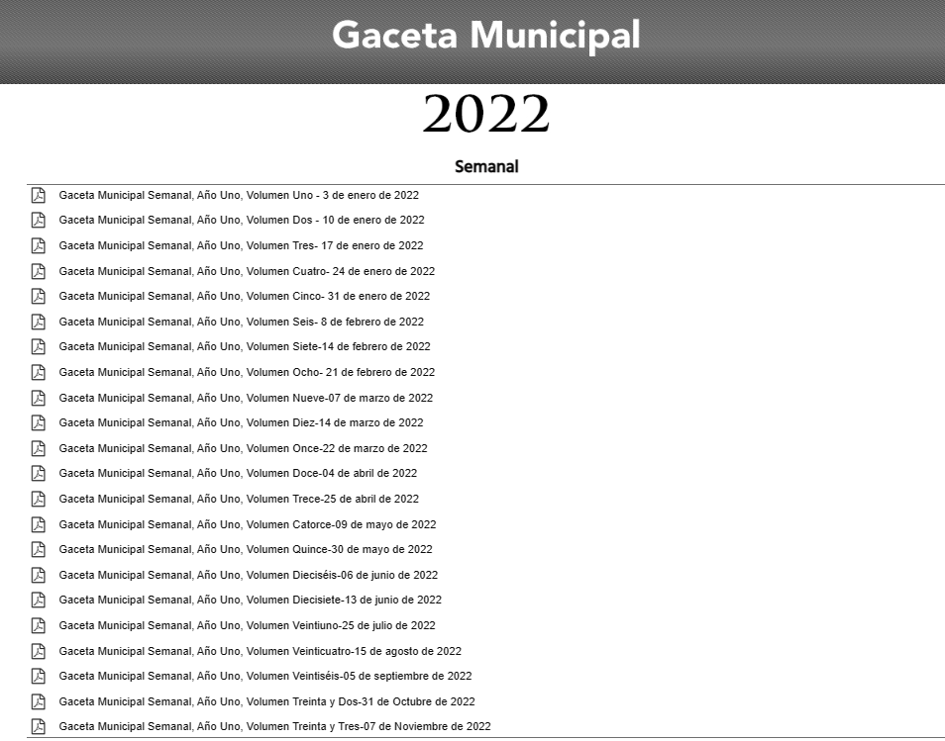
Una vez conocida la respuesta, la particular interpuso el recurso de revisión que nos ocupa, expresando en sus razones o motivos de inconformidad, lo siguiente: “NO ME ENTREGARON LO QUE SOLICITE VIA TRANSPARENCIA” (Sic)
Posterior a la admisión del recurso de revisión que nos ocupa, mediante informe justificado, el Sujeto Obligado señaló que para efecto de que la particular acceda de manera directa a la información pública que requiere, se adjunta la Gaceta Municipal del Programa citado, el cual se visualiza en el archivo electrónico denominado “ANEXO 1 (35 Gaceta 22 de nov 22 PROMACC).pdf”: Gaceta Municipal del veintidós de noviembre en la que se aprecia el Programa Municipal de Cambio Climático (PROMACC) con visión 2030.
Es de precisar que este documento se puso a la vista de la Recurrente, sin advertir algún pronunciamiento, por lo tanto, se tiene por precluido su derecho para tal efecto.
Ahora bien, del análisis a la respuesta vertida inicialmente, se advierte que la liga electrónica enviada por el Sujeto Obligado no remitía a la fuente clara y precisa conforme a los artículos 11 y 161 de la Ley de Transparencia, mismos que se insertan a continuación:
“Artículo 11. En la generación, publicación y entrega de información se deberá garantizar que ésta sea accesible, actualizada, completa, congruente, confiable, verificable, veraz, integral, oportuna y expedita, sujeta a un claro régimen de excepciones que deberá estar definido y ser además legítima y estrictamente necesaria en una sociedad democrática, por lo que atenderá las necesidades del derecho de acceso a la información de toda persona.
Los sujetos obligados buscarán en todo momento que la información generada tenga un lenguaje sencillo para cualquier persona y se procurará, en la medida de lo posible, traducción a lenguas indígenas, principalmente de aquellas con que se cuenta en el Estado de México.
[…]
“Artículo 161. Cuando la información requerida por el solicitante ya esté disponible al público en medios impresos, tales como libros, compendios, trípticos, registros públicos, en formatos electrónicos disponibles en Internet o en cualquier otro medio, se le hará saber por el medio requerido por el solicitante la fuente, el lugar y la forma en que puede consultar, reproducir o adquirir dicha información en un plazo no mayor a cinco días hábiles. La fuente deberá ser precisa y concreta y no debe implicar que el solicitante realice una búsqueda en toda la información que se encuentre disponible.”
(Énfasis añadido)
Sin embargo, dicha circunstancia fue subsanada por el Sujeto Obligado al momento de presentar su informe justificado, pues remitió la gaceta municipal del veintidós de noviembre de dos mil veintidós, en la que se aprecia el Programa Municipal de Cambio Climático (PROMACC) con visión 2030:

En este orden de ideas, no debe pasar desapercibido que dicho pronunciamiento fue emitido por el servidor público habilitado de la Dirección General de Medio Ambiente, la cual de conformidad con el Código Reglamentario del Ayuntamiento de Toluca, cuenta con las siguientes atribuciones:

“SECCIÓN NOVENA
DE LA DIRECCIÓN GENERAL DE MEDIO AMBIENTE
Artículo 3.46. La o el titular de la Dirección General de Medio Ambiente tendrá las siguientes atribuciones:
…
II. Instrumentar programas y acciones de conservación, protección y restauración de la calidad de los suelos, subsuelo y atmósfera;” (Sic) (Énfasis añadido)

Por lo que al haber realizado la búsqueda exhaustiva y razonable en los archivos y al haberse pronunciado el Servidor Público competente de la Dirección General de Medio Ambiente, este Instituto no está facultado para manifestarse sobre la veracidad del mismo, pues no existe precepto legal alguno en la Ley de la materia que lo faculte para que vía recurso de revisión, pueda pronunciarse al respecto, sirve de apoyo a lo anterior, por analogía el criterio 31-10 emitido por el entonces Instituto Federal de Acceso a la Información ahora Instituto Nacional de Transparencia, Acceso a la Información y Protección de Datos Personales (INAI) que a la letra dice:

“El Instituto Federal de Acceso a la Información y Protección de Datos no cuenta con facultades para pronunciarse respecto de la veracidad de los documentos proporcionados por los sujetos obligados. El Instituto Federal de Acceso a la Información y Protección de Datos es un órgano de la Administración Pública Federal con autonomía operativa, presupuestaria y de decisión, encargado de promover y difundir el ejercicio del derecho de acceso a la información; resolver sobre la negativa de las solicitudes de acceso a la información; y proteger los datos personales en poder de las dependencias y entidades. Sin embargo, no está facultado para pronunciarse sobre la veracidad de la información proporcionada por las autoridades en respuesta a las solicitudes de información que les presentan los particulares, en virtud de que en los artículos 49 y 50 de la Ley Federal de Transparencia y Acceso a la Información Pública Gubernamental no se prevé una causal que permita al Instituto Federal de Acceso a la Información y Protección de Datos conocer, vía recurso revisión, al respecto.”

Por lo que en el caso concreto, es evidente que el Sujeto Obligado modificó su respuesta, ya que, mediante informe justificado proporcionó la información solicitada respecto del Programa Municipal de Cambio Climático (PROMACC) 2030.
En consecuencia, de todo lo anterior, se actualiza la causal de sobreseimiento prevista en la fracción III del artículo 192 de la Ley de Transparencia y Acceso a la Información Pública del Estado de México y Municipios, que dispone lo siguiente:

“Artículo 192. El recurso será sobreseído en todo o en parte cuando una vez admitido, se actualicen alguno de los siguientes supuestos:
…
III. El sujeto obligado responsable del acto lo modifique o revoque de tal manera que el recurso de revisión quede sin materia…”. (Sic)

De lo establecido en el precepto legal citado se advierte que el sobreseimiento del recurso de revisión procede en los siguientes casos:
a) Cuando el sujeto obligado modifique el acto impugnado.
b) Cuando el sujeto obligado revoque el acto impugnado.
Quedando en ambos casos el acto combatido sin materia o sin efectos.
Como se observa de lo anterior, un acto impugnado es modificado en aquellos casos en los que el Sujeto Obligado después de haber otorgado una respuesta, emite una diversa de manera posterior y en esta subsana las deficiencias que hubiera tenido, quedando satisfecho el derecho subjetivo accionado por la parte Recurrente.
Por lo que hace a la revocación, esta se actualiza cuando el Sujeto Obligado deja sin efectos la primera respuesta y en su lugar emite otra con las características y cualidades suficientes para dejar satisfecho el ejercicio del derecho al acceso a la información pública.
En ese tenor, un acto impugnado queda sin efectos, cuando aun existiendo jurídicamente (esto es, que no se ha modificado, ni revocado) ya no genera ninguna consecuencia legal.
En tanto, en el presente caso queda sin materia, toda vez que con el Informe Justificado, el Sujeto Obligado modificó la respuesta al remitir el Programa Municipal de Cambio Climático (PROMACC) 2030, del cual la particular podrá advertir en qué consiste, ya que los sujetos obligados no están obligados a generar documentos ad hoc tal y como lo señala el Criterio 09-10, emitido por el Pleno del entonces Instituto Federal de Acceso a la Información y Protección de Datos, ahora Instituto Nacional de Transparencia, Acceso a la Información y Protección de Datos Personales, que dice:

“Las dependencias y entidades no están obligadas a generar documentos ad hoc para responder una solicitud de acceso a la información. Tomando en consideración lo establecido por el artículo 42 de la Ley Federal de Transparencia y Acceso a la Información Pública Gubernamental, que establece que las dependencias y entidades sólo estarán obligadas a entregar documentos que se encuentren en sus archivos, las dependencias y entidades no están obligadas a elaborar documentos ad hoc para atender las solicitudes de información, sino que deben garantizar el acceso a la información con la que cuentan en el formato que la misma así lo permita o se encuentre, en aras de dar satisfacción a la solicitud presentada.
Expedientes:
0438/08 Pemex Exploración y Producción – Alonso Lujambio Irazábal
1751/09 Laboratorios de Biológicos y Reactivos de México S.A. de C.V. –
María Marván Laborde
2868/09 Consejo Nacional de Ciencia y Tecnología – Jacqueline Peschard
Mariscal
5160/09 Secretaría de Hacienda y Crédito Público – Ángel Trinidad Zaldívar
0304/10 Instituto Nacional de Cancerología – Jacqueline Peschard Mariscal” (Sic)
Por lo que tomando en consideración dicha circunstancia, así como el hecho de que la información proporcionada por el Sujeto Obligado fue puesta a la vista de la Recurrente con la finalidad de que manifestara lo que a su derecho conviniera, sin que obre constancia en el expediente electrónico de que dicho derecho se hiciera valer, debe entenderse que ha quedado satisfecha la solicitud planteada, quedando sin materia el presente recurso de revisión, consecuentemente se actualiza la causal prevista en la fracción III del artículo 192 de la Ley de la Materia vigente en la Entidad, antes transcrita.
En resumen, el Sujeto Obligado dio respuesta completa a la solicitud de acceso a la información pública de la ahora Recurrente; aunque ello haya sido de manera posterior a su respuesta inicial; dejando con ello sin materia el presente recurso de revisión, actualizándose entonces la causal prevista en la fracción III del artículo 192 de la Ley de la Materia vigente en la Entidad, antes transcrita.
Siendo el sobreseimiento un acto que da por terminado el procedimiento administrativo de impugnación sin resolver el fondo de la cuestión planteada, por presentarse causas que impiden a la autoridad referirse a lo sustancial de lo planteado por el Recurrente, los efectos del sobreseimiento son los dar por concluido el recurso administrativo sin entrar al estudio de fondo del asunto de que se trate; lo anterior con apoyo en el criterio del Poder Judicial de la Federación con rubro:
“SOBRESEIMIENTO, NO PERMITE ENTRAR AL ESTUDIO DE LAS CUESTIONES DE FONDO
Localización: 213609. II.2o.183 K. Tribunales Colegiados de Circuito. Octava Época. Semanario Judicial de la Federación. Tomo XIII, Febrero de 1994, Pág. 420
Cuerpo de tesis: No causa agravio la sentencia que no se ocupa de los razonamientos tendientes a demostrar la inconstitucionalidad de los actos reclamados de las autoridades responsables, que constituyen el problema de fondo, si se decreta el sobreseimiento del juicio.” (Sic)

Cabe destacar que la decisión de este órgano colegiado de sobreseer el recurso de revisión no implica una limitación o negación a la justicia, según lo ha establecido el Poder Judicial Federal, en el criterio que es aplicable por analogía, con rubro:
“DESECHAMIENTO O SOBRESEIMIENTO EN EL JUICIO DE AMPARO. NO IMPLICA DENEGACIÓN DE JUSTICIA NI GENERA INSEGURIDAD JURÍDICA”
Cuerpo de la tesis: Cuando se desecha una demanda de amparo o se sobresee en el juicio, ello no implica denegar justicia ni genera inseguridad jurídica, ya que la obligación de los tribunales no es tramitar y resolver en el fondo todos los asuntos sometidos a su consideración en forma favorable a los intereses del solicitante, sino que se circunscribe a la posibilidad que tiene cualquier individuo de acudir ante los órganos jurisdiccionales, con su promoción (demanda), a la cual debe darse el trámite acorde a las formalidades rectoras del procedimiento respectivo, dentro de las cuales el legislador previó las causales de improcedencia y sobreseimiento. Así, cuando el juzgador o tribunal de amparo se funda en una de ellas para desechar o sobreseer en un juicio, imparte justicia, puesto que el acceso a ella no se ve menoscabado, sino que es efectivo, ni se deja en estado de indefensión al promovente, no obstante sea desfavorable, al no poder negar que se da respuesta a la petición de amparo, con independencia de que no comparta el sentido de la resolución, dado que de esa forma quien imparte justicia se pronuncia sobre la acción, diciendo así el derecho y permitiendo que impere el orden jurídico.” (Sic)

Así, con fundamento en lo prescrito en los artículos 5 párrafos trigésimo, trigésimo primero y trigésimo segundo, fracciones IV y V de la Constitución Política del Estado Libre y Soberano de México; 2, fracción II; 29, 36 fracciones I y II; 176, 178, 181, 185 de la Ley de Transparencia y Acceso a la Información Pública del Estado de México y Municipios, este Pleno:
- R E S U E L V E:
Primero. Se SOBRESEE el recurso de revisión 17484/INFOEM/IP/RR/2022, porque al modificar la respuesta se actualizó la causal prevista en el artículo 192, fracción III, de la Ley de Transparencia y Acceso a la Información Pública del Estado de México y Municipios, quedando sin materia en términos del considerando Tercero de la presente Resolución.
Segundo. Notifíquese vía Sistema de Acceso a la Información Mexiquense (SAIMEX), al Titular de la Unidad de Transparencia del Sujeto Obligado la presente resolución, para su conocimiento.
Tercero. Notifíquese vía Sistema de Acceso a la Información Mexiquense (SAIMEX), la presente resolución a la parte recurrente, así como, que de conformidad con lo establecido en el artículo 196 de la Ley de Transparencia y Acceso a la Información Pública del Estado de México y Municipios, podrá impugnarla vía Juicio de Amparo en los términos de las leyes aplicables.
ASÍ LO RESUELVE, POR UNANIMIDAD DE VOTOS, EL PLENO DEL INSTITUTO DE TRANSPARENCIA, ACCESO A LA INFORMACIÓN PÚBLICA Y PROTECCIÓN DE DATOS PERSONALES DEL ESTADO DE MÉXICO Y MUNICIPIOS, CONFORMADO POR LOS COMISIONADOS JOSÉ MARTÍNEZ VILCHIS, MARÍA DEL ROSARIO MEJÍA AYALA, SHARON CRISTINA MORALES MARTÍNEZ, LUIS GUSTAVO PARRA NORIEGA Y GUADALUPE RAMÍREZ PEÑA; EN LA SÉPTIMA SESIÓN ORDINARIA CELEBRADA EL VEINTIDÓS DE FEBRERO DE DOS MIL VEINTITRÉS, ANTE EL SECRETARIO TÉCNICO DEL PLENO ALEXIS TAPIA RAMÍREZ.

Artículo 192. El recurso será sobreseído, en todo o en parte, cuando una vez admitido, se actualicen alguno de los siguientes supuestos: … III. El sujeto obligado responsable del acto lo modifique o revoque de tal manera que el recurso de revisión quede sin materia;
Artículo 186. Las resoluciones del Instituto podrán: I. Desechar o sobreseer el recurso;

